TP PH 5 : LE TELESCOPE DE NEWTON

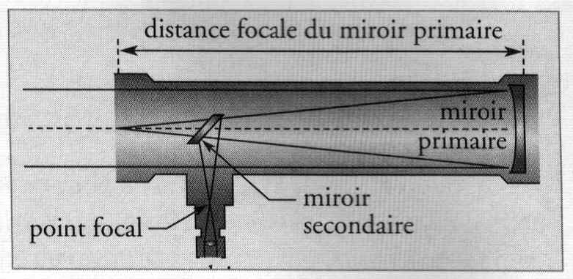 | I. BUT:  Etudier le principe de fonctionnement d'un télescope de Newton à l'aide d'un miroir plan d’un miroir concave et d’une lentille convergente

II. MONTAGE COMPLET :
Le montage sera réalisé au bureau
- miroir concave M₁ de vergence C₁ = 1,67 δ
- miroir plan M₂ en O tel que OA₁ = 0,1 m
- lentille convergente L₂ de vergence C₂ = 8 δ
On se contentera de venir observer l’image d’un objet éloigné à travers le dispositif simulant un télescope.

III.RESULTATS ET EXPLOITATION:
1) Donner les valeurs théoriques calculées suivantes :
- distances focales : f1 ; f2
- position de l'image A₁B₁ : S₁ A₁
- position de l’image A₂B_{2 :} OA₂
2) Donner les caractéristiques de l'image formée par le miroir M₁
3) Donner les caractéristiques de l'image formée par le miroir M₂
4) Donner les caractéristiques de l'image formée par la lentille L₂ .
5) Les points A₂ et F₂ étant confondus , quelle est la particularité de l'image formée par L₂?
6) Représenter sur le schéma ci-dessous la marche des rayons lumineux caractéristiques puis les images A₁ B₁ et A₂B₂ .
7) Sur chaque schéma représenter la marche d’un faisceau lumineux issu du point B _{infini}
8) Calculer le grossissement de ce télescope expérimental.

